***Wahlservice zur Europawahl 2019***

*Am 26. Mai wird gewählt. Unsere „Amtliche Wahlinformation“ erleichtert das gesamte Prozedere der Abwicklung – für Sie und für die Gemeinde.*

Wir möchten seitens der Gemeinde unsere Bürgerinnen und Bürger bei der bevorstehenden EU-Wahl optimal unterstützen. Deshalb werden wir Ihnen Anfang Mai eine „Amtliche Wahlinformation – Europawahl 2019“ zustellen. Achten Sie daher bei all der Papierflut, die anlässlich der Wahl bundesweit (an einen Haushalt) verschickt wird, besonders auf unsere Mitteilung (siehe Abbildung).

Diese ist nämlich mit Ihrem Namen personalisiert und beinhaltet einen Zahlencode für die Beantragung einer Wahlkarte im Internet, einen schriftlichen Wahlkartenantrag mit Rücksendekuvert sowie einen Strich-Code für die schnellere Abwicklung bei der Wahl selbst (für das Wählerverzeichnis). Doch was ist mit all dem zu tun?

Zur Wahl am 26. Mai im Wahllokal bringen Sie den personalisierten Abschnitt und einen amtlichen Lichtbildausweis mit. Damit erleichtern Sie die Wahlabwicklung, weil wir nicht mehr im Wählerverzeichnis suchen müssen.

Werden Sie am Wahltag nicht in Ihrem Wahllokal wählen können, dann beantragen Sie am besten eine Wahlkarte für die Briefwahl. Nutzen Sie dafür bitte das Service in unserer „Amtlichen Wahlinformation“, weil dieses personalisiert ist. Nun drei Möglichkeiten: Persönlich in der Gemeinde, schriftlich mit der beiliegenden personalisierten Anforderungskarte mit Rücksendekuvert oder elektronisch im Internet. Mit dem personalisierten Code auf unserer Wählerverständigungskarte in der „Amtliche Wahlinformation“ können Sie rund um die Uhr auf www.wahlkartenantrag.at Ihre Wahlkarte beantragen.

UNSERE TIPPS: Beantragen Sie Ihre Wahlkarte möglichst frühzeitig! Wahlkarten können nicht per Telefon beantragt werden! Der letztmögliche Zeitpunkt für schriftliche und Online-Anträge ist der 22. Mai. Je nach Antragsart erfolgt die Zustellung zumeist mittels eingeschriebener Briefsendung auf Ihre angegebene Zustelladresse. Die Wahlkarte muss spätestens am 26. Mai 2019, 17 Uhr, bei der zuständigen Bezirkswahlbehörde einlangen. Sie haben weiters die Möglichkeit, die Wahlkarte am Wahltag bei jedem geöffneten Wahllokal oder bei jeder Bezirkswahlbehörde abzugeben.

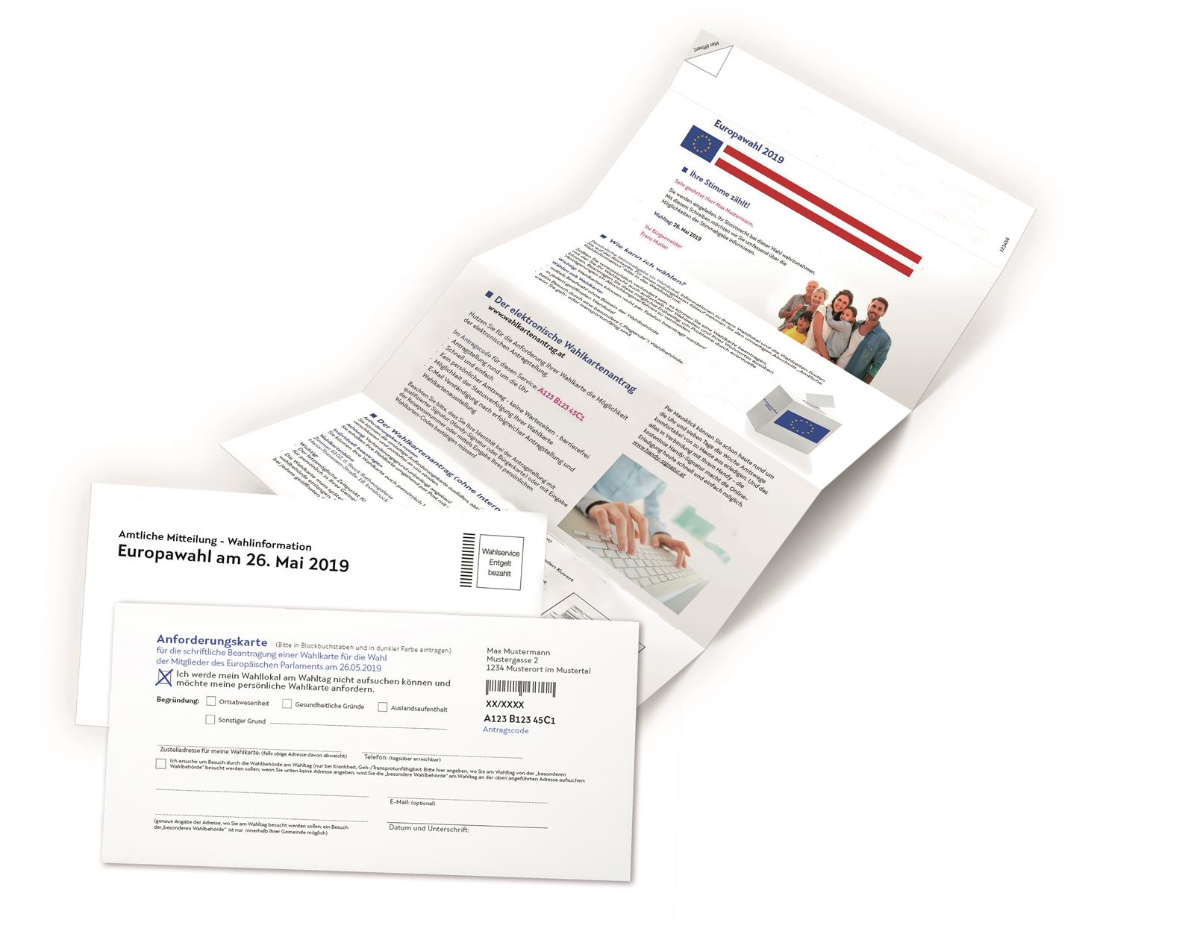

VERWENDEN SIE BITTE FÜR DIE WAHLKARTENANTRÄGE DIESE AMTLICHE WAHLINFORMATION!– SIE ERLEICHTERN UNS WESENTLICH DIE ARBEIT!

Achtung: Die angebrachten Barcodes auf der „Amtlichen Wahlinformation“ dienen lediglich der automatisierten

und raschen Verarbeitung bei der Wahlkartenantragstellung sowie bei der Wahldurchführung.